２ Ken’s New Jacket
Class[ ] No.[ ] Name[ ]

Read
ケン（Ken）とアン（Ann）はケンの新しいジャケットについて話しています。

Ann:
Ken:
Ann:
Ken:
Is that a new jacket?
Yes! This is a present from my sister.
You look really nice.
Thank you very much.

★ポイント★
「…に見える」と言うときは，【look+形容詞】の形を使います。

Check
Choose True or False
(1) Ken’s new jacket is a present from his brother.
True / False
(2) Ken looks really nice in his new jacket.
True / False

Drill
例にならい，下の絵について言いましょう。
例) Ann looks sad.
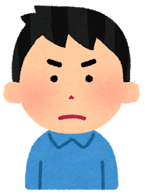
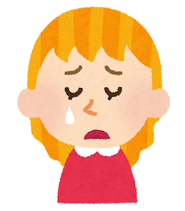
(1)

◇ Ann / sad ◇ you（あなたは） / angry
(2) (3)
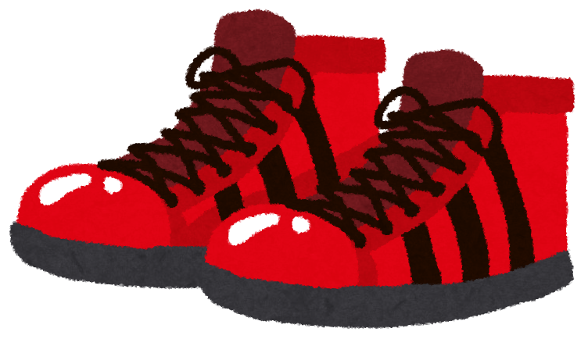

◇ today’s dinner / delicious ◇ your shoes / new

Talk and Write
例にならい，下線部を変えて友達と話しましょう。
Words
① ・pencil case ふでばこ
・book 本
・cap ぼうし
② ・useful 役に立つ
・difficult 難しい
・cool かっこいい
また，話したことをノートに書きましょう。

例)
A: Look. This is my new ①coat.
B: Oh, it looks ②warm.
A: Yes, it really is.

